Работники Московской городской поисково-спасательной службы на водных объектах и Московского авиационного центра прошли курс повышения квалификации по программе «Спасатель на акватории».
30.12.2022
Работники Московской городской поисково-спасательной службы на водных объектах и Московского авиационного центра прошли курс повышения квалификации по программе «Спасатель на акватории».
Занятия проводились на базе поисково-спасательной станции « Кировская» и Учебно-методического центра ГО и ЧС.
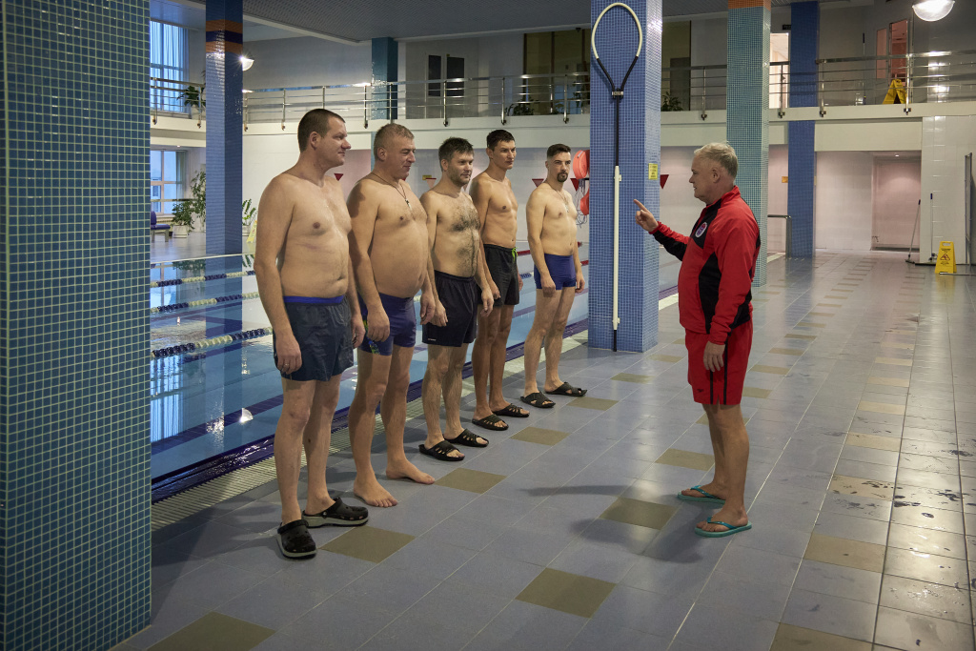

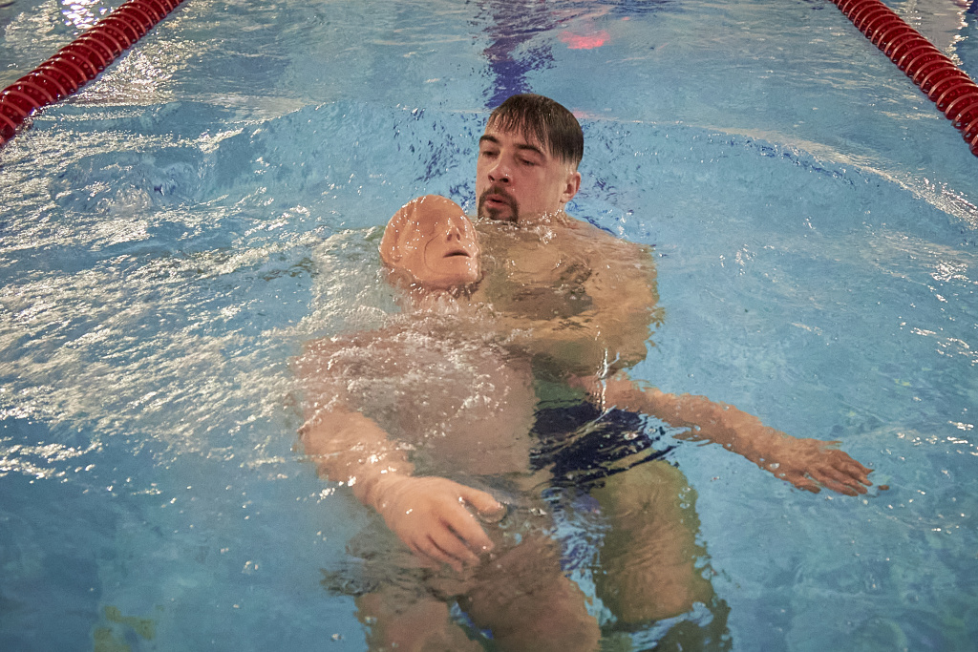
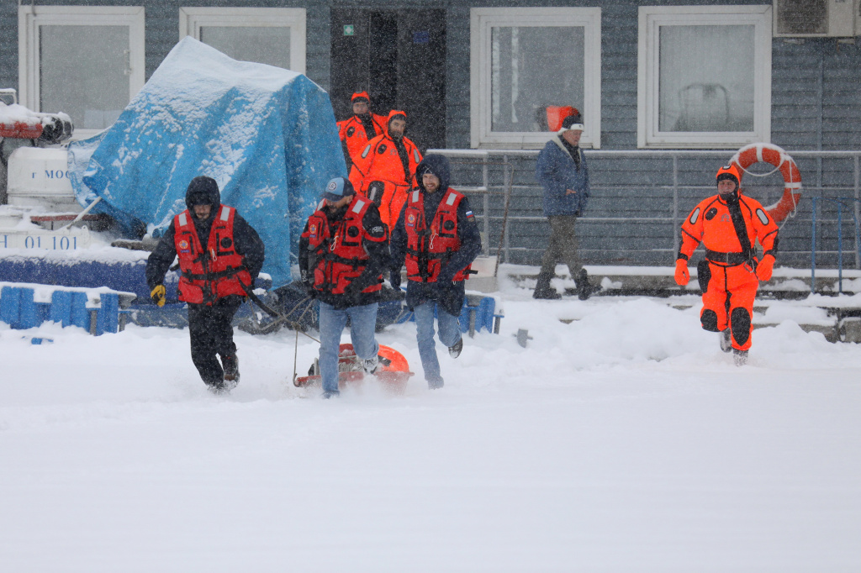

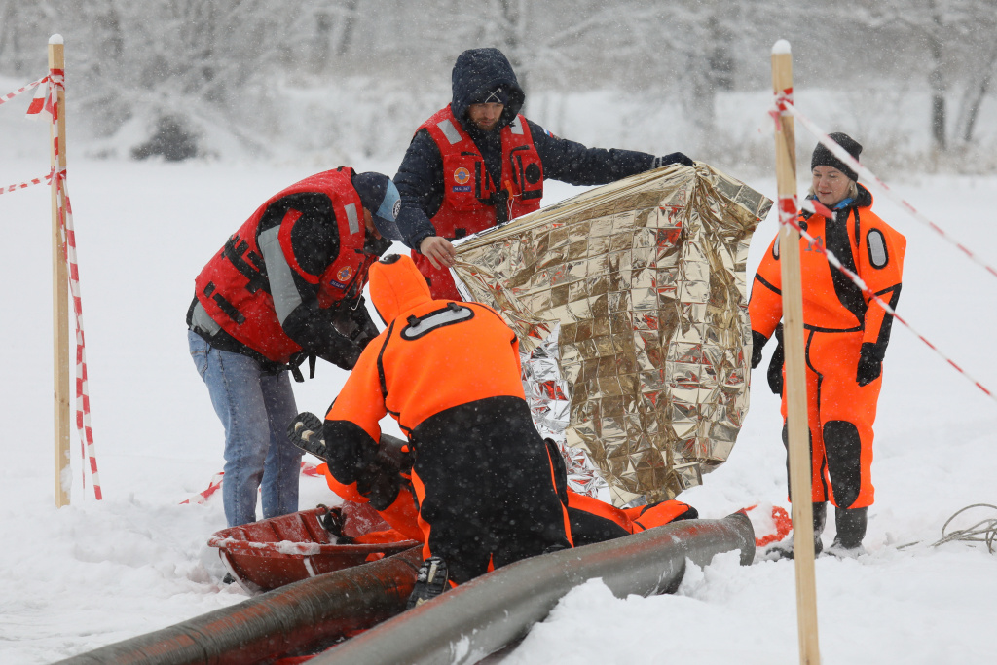

Адрес страницы: http://mgpss.mos.ru/presscenter/news/detail/11328671.html
ГКУ «Московская городская поисково-спасательная служба на водных объектах»

